VICEMINISTRO DE VIVIENDA PRESIDIÓ MESA DE SEGUIMIENTO A LOS PROYECTOS DE VIVIENDA DE INTERÉS PRIORITARIO EN PASTO
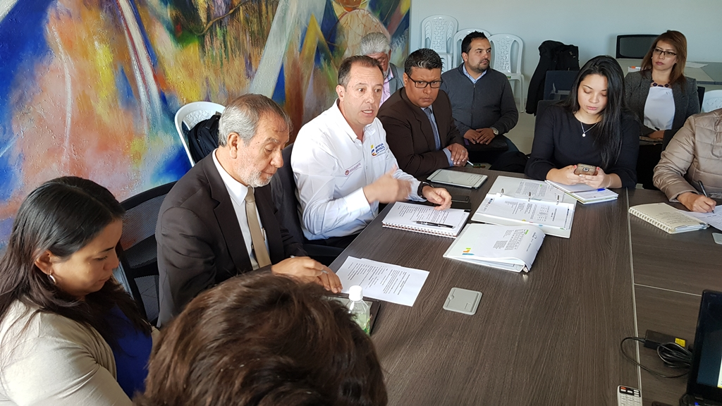
Con la presencia del Viceministro de Vivienda Mauricio Rosero Insuasty, se desarrolló en Pasto este martes 15 de mayo, una mesa técnica para hacer seguimiento a los proyectos de vivienda de interés prioritario desarrollados en el municipio en las urbanizaciones de San Sebastián, San Luis y Nuevo Sindagua, en la que estuvieron presentes el alcalde Pedro Vicente Obando Ordóñez y el director del Departamento para la Prosperidad Social en Nariño, Hugo Mideros, la Personera Municipal Anjhydalid Viviana Rúales, entre otros funcionarios.
En este escenario, en el que también estuvieron presentes las secretarías de Planeación Municipal, Infraestructura, Salud, Invipasto, entre otras, se puso en conocimiento del señor Viceministro varias de las problemáticas que afectan a los residentes de estos proyectos de vivienda en cuanto a la humedad de algunos apartamentos, problemas de convivencia, seguridad y saneamiento básico. En horas de la tarde, este encuentro se realizó con voceros de las familias que habitan en estos tres proyectos de vivienda de interés prioritario.
El Viceministro de Vivienda, Mauricio Rosero Insuasty, se declaró complacido con los resultados de la jornada, porque según explicó, “se mira el compromiso por parte de la Administración Municipal por buscar soluciones a las problemáticas que padecen las familias residentes en estas urbanizaciones y a hacerles una acompañamiento permanente”.
Por su parte el mandatario local agradeció la presencia en Pasto del Viceministro Rosero Insuasty, porque según indicó “a través suyo, se hace efectivo el acompañamiento del Gobierno Nacional, para dar solución a las problemáticas que viven las familias residentes en estos proyectos”. Así mismo indicó que a pesar del acompañamiento permanente que se viene haciendo a estas familias, a través de sus diferentes dependencias, se viene haciendo seguimiento a varias quejas y denuncias sobre el mal uso de estos bienes inmuebles. Fue enfático en afirmar que estos apartamentos no pueden ser vendidos, ni ser usados para cosas diferentes que no sean a vivir en ellos.
De igual manera, el alcalde de Pasto anunció que las familias que habitan en estos tres proyectos de vivienda de interés prioritario, serán priorizadas para implementar con ellos el Mínimo Vital del Agua, para entregarles 5 metros cúbicos de agua, gratuitamente cada mes. Recordó que gracias a las utilidades generadas por Empopasto, es posible que el municipio, como accionista mayoritario, pueda beneficiar a estas familias con esos recursos generados por la empresa.
Somos constructores de paz

SECRETARÍA DE TRÁNSITO Y TRANSPORTE SENSIBILIZÓ A MÁS DE 500 ESTUDIANTES DE LA IEM MARÍA GORETTI EN TEMAS DE SEGURIDAD VIAL
Prevenir la pérdida de vidas por siniestros viales, mejorar nuestro comportamiento cuando hacemos uso de las vías e identificar y respetar las diversas señales de tránsito, fue uno de los objetivos de la sensibilización que la Alcaldía de Pasto a través de la Secretaría de Tránsito y Transporte y el equipo de Seguridad Vial llevó a cabo en el coliseo Guillermo de Castellana en donde participaron 550 estudiantes de la IEM María Goretti de grados 10 y 11.
La docente y coordinadora del proyecto de plan estratégico de seguridad vial de este plantel, Miriam Quiroz Hernández, explicó que de la mano de la Secretaría de Tránsito y la Agencia Nacional de la Seguridad Vial se ha avanzado de manera positiva en formar y educar a las estudiantes de los diferentes niveles educativos en lo relacionado a este tema.
“Gracias a estas capacitaciones podemos interactuar con la población estudiantil y orientarla sobre cómo ser un buen actor vial para prevenir las imprudencias en las vías y aportar en un buen comportamiento acorde a las necesidades de la ciudad”, dijo la docente.
Indicó que una de las tasas de mortalidad más altas por siniestros viales está presente entre las edades de 14 y 23 años, por lo que sostuvo que los espacios de formación gestados desde la escuela se constituyen en herramientas de aprendizaje para la vida, desarrollando responsabilidades de las competencias ciudadanas, en este caso orientadas a mejorar y fortalecer la seguridad vial.
Por su parte la presidenta del Consejo Estudiantil, Catalina Lombana, agradeció a la Secretaría de Tránsito por impulsar estas iniciativas desde los colegios y agregó que es de suma importancia enseñarles a los alumnos qué medidas tomar para salvaguardar la vida en su condición de actores viales.
La personera Natalia Araujo señaló que gracias a estas sensibilizaciones y al plan estratégico de Seguridad vial de la IEM María Goretti, se han podido tomar distintas medidas con el fin de garantizar la integridad de las estudiantes en el momento de ingresar y salir de sus instalaciones, así como al utilizar los diferentes medios de transporte.
El coordinador educativo de la Secretaría de Tránsito, Álvaro Chávez, dijo finalmente que estos espacios continuarán desarrollándose en los distintos planteles del municipio tanto de la zona urbana como rural.
Información: Secretario de Tránsito, Luis Alfredo Burbano Fuentes. Celular: 3113148585
Somos constructores de paz

MÁS DE 30 MUJERES SE BENEFICIARON DEL PROYECTO DE PRESUPUESTO PARTICIPATIVO: ‘MUJERES PROTECTORAS DE LAS ZONAS VERDES DE LA COMUNA 11’
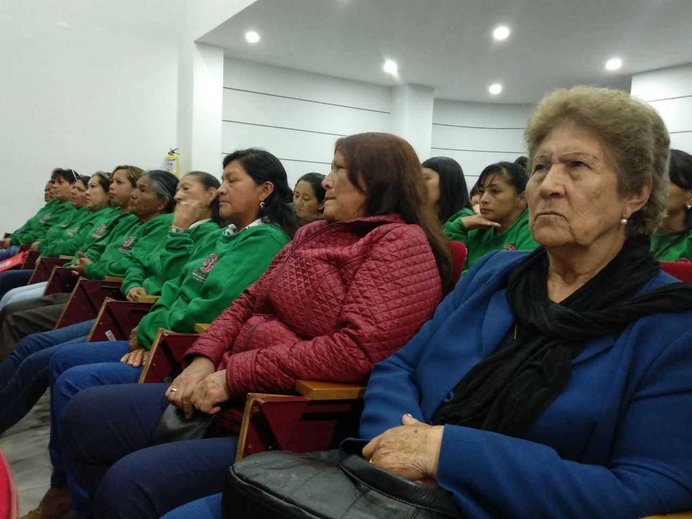
Más de 30 mujeres fueron certificadas, durante el evento de cierre del proyecto de presupuesto participativo ‘Mujeres protectoras de las zonas verdes de la comuna 11", liderado por la Alcaldía de Pasto a través de las Secretarías de Desarrollo Económico y Competitividad, Desarrollo Comunitario, Asocomuna 11 y la Fundación Morada Sur.
Eduardo Efraín Cabrera, Presidente de Asocomuna 11 y proponente del proyecto, dio a conocer que en el marco de la iniciativa se dictaron más de 20 talleres relacionados con jardinería, floristería, así como, preparación y almacenamiento de alimentos, entre otros. “El proyecto tuvo una inversión de más de $40 millones y estamos satisfechos porque ha beneficiado a un grupo de mujeres, que hoy son agentes de transformación social y ambiental y quienes a través de este proceso de formación mejorarán su calidad de vida. Posterior a esto, se busca conformar una microempresa para que ellas puedan recibir un ingreso”.
Karen Cárdenas, habitantes del barrio Alameda, dijo que ser parte del proyecto ha representado una gran oportunidad para mejorar su calidad de vida, porque además de adquirir conocimientos en jardinería, se capacitó en una labor adicional que le permitirá emprender con su propia actividad económica. “Me gustan mucho las plantas y por eso me uní a este grupo; ahora ya tenemos una base para preservar zonas verdes y vender productos en fechas especiales, como las figuras en flores”, puntualizó.
Durante la ceremonia se realizó un homenaje a Leonor Enríquez, quien durante más de 20 años se ha desempeñado como Presidenta de la Junta de Acción Comunal del barrio Alameda; y que se ha caracterizado por las luchas comunitarias para garantizar una vida digna para los habitantes del sector. Hoy es la promotora de un proceso de recuperación ambiental y social que integra a mujeres independientes y madres cabeza de familia en actividades para el trabajo y la vida. En la misma jornada se entregó las herramientas empleadas en el proyecto, que estarán bajo la responsabilidad de Asocomuna 11, para que las beneficiarias puedan desarrollar sus actividades y garantizar la sostenibilidad de la iniciativa.
Información: Secretario de Desarrollo Económico, Nelson Leiton Portilla. Celular: 3104056170

Somos constructores de paz

CONTRIBUYENTES DE PASTO PUEDEN APROVECHAR EL 12% DE DESCUENTO EN PAGO DEL IMPUESTO PREDIAL HASTA EL 31 DE MAYO
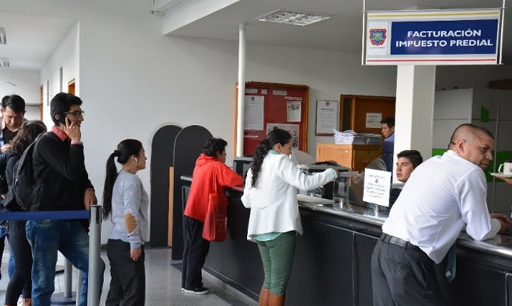
El gobierno municipal a través de la Secretaría de Hacienda, reitera el llamado a los contribuyentes de Pasto, para que aprovechen el descuento del 12% en el pago del impuesto predial, vigencia 2018, cancelando hasta el 31 de mayo de este año. Según la cartera de hacienda, los pagos que se realicen posterior a esta fecha, deberán pagarse sin descuento y sin intereses hasta el 31 de diciembre de 2018.
Así mismo, la titular de la dependencia Amanda Vallejo, informó que las personas en mora con los impuestos municipales, pueden acogerse a los Acuerdos de Pago con el municipio e incluso hacer abonos mensuales a lo adeudado, de acuerdo a la capacidad de pago y el estrato socio-económico de los contribuyentes.
Estos acuerdos de pago que anteriormente establecían una cuota inicial mínima del 30% del valor total del impuesto, disminuyó a un 10%, como resultado del nuevo manual de cartera, realizado durante el actual gobierno municipal, liderado por el Alcalde Pedro Vicente Obando Ordóñez.
Los contribuyentes pueden tramitar sus diligencias de pago durante la jornada continua que ha establecido la Secretaría de Hacienda Municipal, garantizando mayor acceso en la atención, de lunes a viernes, desde las 8.00 a.m. hasta las 6.00 de la tarde.
Información: Amanda Vallejo. Secretaria de Hacienda Municipal. Celular: 3004474048
Somos constructores de paz

JÓVENES DEL MUNICIPIO DE PASTO TAMBIÉN PARTICIPAN EN LA CONSTRUCCIÓN DEL PLAN DECENAL DE CULTURA
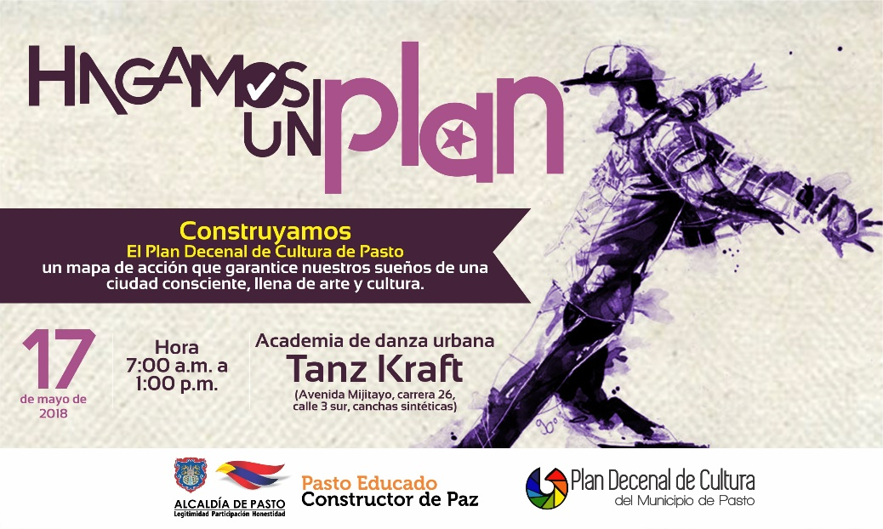
La Alcaldía de Pasto a través de la Secretaria de Cultura y articulado a Secretaria de educación y con el apoyo del eje de cultura de la Plataforma Municipal de Juventud ha programado un encuentro con las y los jóvenes del municipio invitando a instituciones educativas y colegios priorizados con estudiantes de grado octavo, noveno y décimo con el fin de que ellos sean los protagonistas en la formulación y construcción de un plan decenal de cultura que Pasto merece.
La Directora Administrativa de Juventud, doctora Nathaly Riascos Maya, indicó que “estos eventos son creados por y para los jóvenes como una respuesta a sus necesidades y con el fin de que ellos logren el ejercicio pleno de formar parte activa de la comunidad de ahí la importancia que se den estos espacios y ellos sean los protagonistas.”
Evento que se llevará a cabo este jueves 17 de mayo en la academia de danza urbana Tanz Kraft a partir de las 7:00 a.m. a 1:00 p.m.
Información: Dirección Administrativa de Juventud, Nathaly Riascos Maya. Celular: 3023532173
Somos constructores de paz

SECRETARÍA DE SALUD CONTINÚA CON LAS JORNADAS DE DESPARASITACIÓN EN INSTITUCIONES EDUCATIVAS
La Alcaldía de Pasto, a través de la Secretaría de Salud, continua con las jornadas de desparasitación, dentro del marco de la Estrategia “Quimioterapia Preventiva Antihelmítica”, propuesta por la OMS y el Ministerio de Salud y Protección Social en el año 2013, que tiene como objetivo, garantizar y materializar el derecho de la población colombiana a vivir libre de enfermedades transmisibles en todas las etapas del curso de vida.
Dentro de las 15 Instituciones priorizadas, se encuentra la Institución Educativa INEM, sede principal, donde se realizará esta jornada los días 16, 17, 21 y 22 de mayo, a estudiantes entre 5 y 14 años de edad. En esta oportunidad y por el volumen de estudiantes, se ha divido esta jornada, en 4 días y pretende, en esta ocasión, desparasitar aproximadamente a 500 niños.
La Secretaria de Salud, doctora Diana Paola Rosero Zambrano explica que esta campaña se inició hace 2 años en el municipio de Pasto, de la mano de la Estrategia ‘Escuelas Saludables’, como iniciativa de salud pública, que centra sus esfuerzos en la población escolar con mayor riesgo de transmisión de geohelmintiasis. Para lo cual priorizó 15 instituciones educativas públicas de zona rural y urbana, que ha permitido, hasta el momento, la administración de desparasitantes, a más de 3000 mil niños, gracias al trabajo articulado con instituciones como el Hospital Infantil Los Ángeles y el Ejército Nacional, aliados estratégicos para el fortalecimiento de la acciones de sensibilización.
Información: Secretaria de Salud Diana Paola Rosero. Celular: 3116145813 dianispao2@msn.com

Somos constructores de paz

SECRETARÍA DE SALUD INFORMA QUE LA VACUNA CONTRA LA INFLUENZA ESTÁ DISPONIBLE A PARTIR DE HOY, 16 DE MAYO
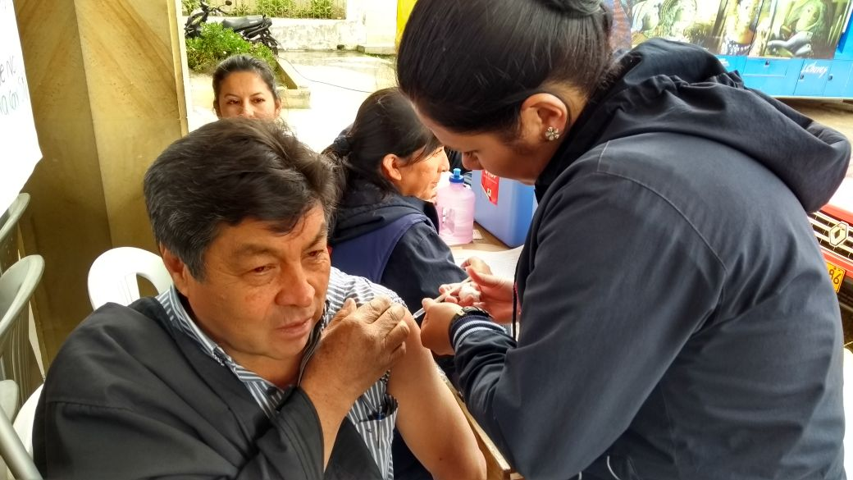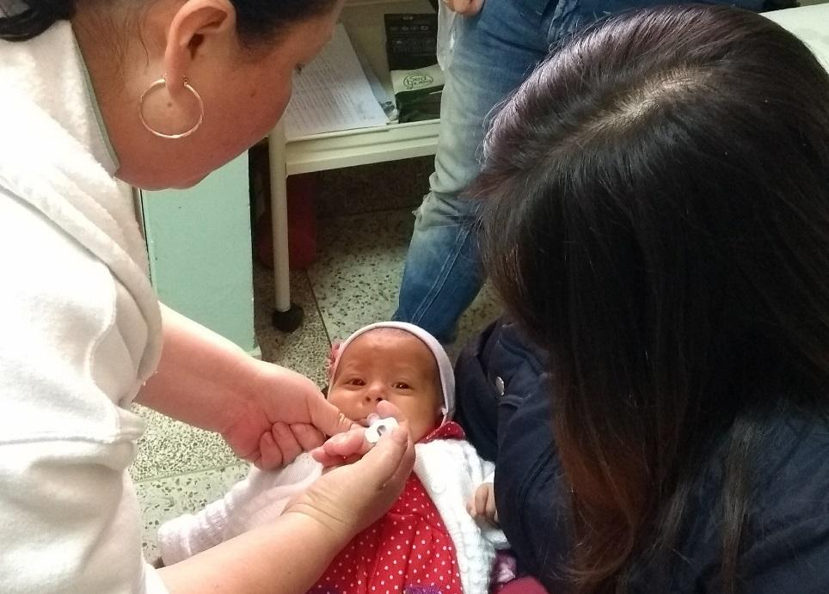
La Secretaría de Salud informó a toda la comunidad del municipio de Pasto que, a partir del 16 de mayo, se podrá encontrar la vacuna contra la influenza, en los centros de salud asignados.
De acuerdo con los lineamientos impartidos por el Ministerio de Salud y Protección Social, la población objeto para ser aplicada esta vacuna, son: niños y niñas de 6 a 11 meses de edad (meta 3475), niños y niñas de 12 a 23 meses de edad (meta 5067), gestantes a partir de las 14 semanas de embarazo (2681 gestantes) y adultos mayores de 60 años en adelante (19.278 personas).
Desde la Secretaría de Salud se hace entrega del biológico a las siguientes Instituciones Prestadoras de Servicio de salud (IPS): Salud ESE – Centro de Salud Lorenzo, Centro Hospital la Rosa, Centro de Salud Tamasagra, Hospital Local Civil, Centro de Salud San Vicente, Encano, Laguna, Cabrera, Rosario, Primero de Mayo, Buesaquillo, Morasurco, Pandiaco, Santa Bárbara, Catambuco, Gualmatán, Jongovito, Progreso, La Caldera, Mapachico, Genoy, Obonuco; IPS contributivas: Hospital Infantil los Ángeles, Sur Salud Norte y Sur de Nueva EPS, Corporación IPS MI IPS, Medicoop, Medfan, Proinsalud, Sanidad Policía, IPS Especialidades.
La Secretaria de Salud Diana Paola Rosero Zambrano, hace la invitación, extensiva a toda la población, para que se acerque a los diferentes Instituciones Prestadoras de Servicio de Salud y se hagan aplicar la dosis de influenza, para prevenir y disminuir las Infecciones Respiratorias Agudas, conocidas como IRA y recuerda que la vacunación es gratuita y sin barreras.
Información: Secretaria de Salud Diana Paola Rosero. Celular: 3116145813 dianispao2@msn.com

Somos constructores de paz

DIRECCIÓN DE GESTIÓN DE RIESGO DE DESASTRES DE PASTO HACE LLAMADO DE PREVENCIÓN ANTE TIEMPO LLUVIOSO
La Dirección municipal para la gestión del riesgo de desastres hace un llamado a la comunidad a mantener medidas de carácter preventivo ante las lluvias que se registran en el municipio.
La dependencia indicó que si bien en los últimos días no se han reportado incidentes de gravedad, si ha habido algunos hechos aislados relacionados con colapso de cubiertas por falta de mantenimiento.
De igual manera recodó que la responsabilidad de la prevención de emergencias no solo es del Estado, de ahí que los ciudadanos deben asumir también acciones de autoprotección de su integridad y su vida como lo contempla el artículo 2 de la ley 1523 de 2012.
Estas son algunas recomendaciones para tener en cuenta:
-Realizar campañas de limpieza de canales o ríos que crucen por la comunidad y en las viviendas verifique el estado de las canaletas, realice la limpieza requerida, recolección de residuos sólidos y reforzamiento en techos, de manera que puedan soportar las lluvias y vientos fuertes.
-Realizar mantenimiento preventivo de acueductos veredales y los sistemas de recolección de aguas Lluvias y/o alcantarillados.
-Verificar el estado de la infraestructura de su comunidad, de manera que pueda servir de apoyo en algún momento.
-Establecer mecanismos comunitarios de soporte de agua potable y vigile el estado y la limpieza de tanques de almacenamiento, de manera que no se genere un riesgo mayor para la salud.
Información: Director Gestión del Riesgo Darío Andrés Gómez. Celular: 3137082503 gestiondelriesgo@pasto.gov.co
Somos constructores de paz

ALCALDÍA DE PASTO INVITA A LAS FIESTAS PATRONALES DEL CORREGIMIENTO DE SAN FERNANDO

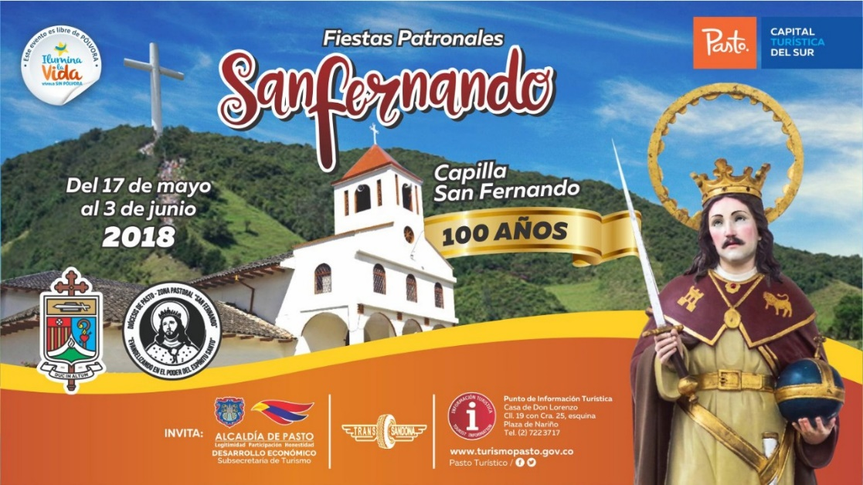

La Secretaria de Desarrollo Económico y Competitividad, a través de la Subsecretaría de Turismo, invitan a la comunidad en general a celebrar las Fiestas Patronales San Fernando, en el corregimiento que lleva su nombre, a desarrollarse entre el 17 de mayo y el 3 de junio.

El corregimiento de San Fernando conmemora sus fiestas patronales, una de las más importantes celebraciones de este sector, y que en esta oportunidad además celebra los 100 años de su capilla. En la programación de las fiestas llevarán a cabo diversas actividades que resaltarán su cultura, gastronomía y tradiciones regionales.
Visite el corregimiento de San Fernando, ubicado a tan sólo 4 km de la ciudad de Pasto, y disfrute de las festividades, en un ambiente sano y agradable junto con su familia.

Información: Subsecretaria Turismo, Elsa María Portilla Arias. Celular: 3014005333

Somos constructores de paz

ALCALDÍA DE PASTO CONVOCA A LOS JÓVENES PARA QUE SEAN VEEDORES JUVENILES DE LOS SERVICIOS DE SALUD AMIGABLES PARA ADOLESCENTES Y JÓVENES (SSAAJ)
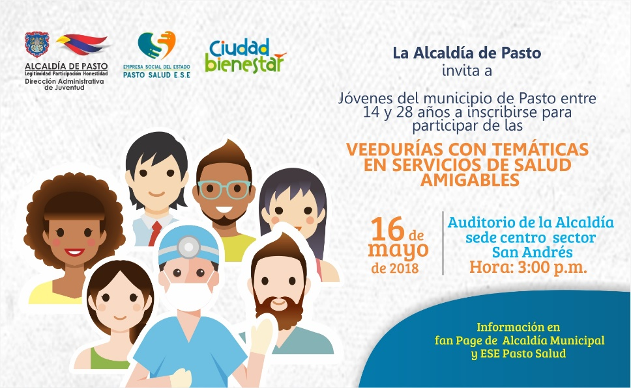
La Alcaldía de Pasto a través de las Secretarias de Desarrollo Comunitario, Salud y Educación y la Dirección Administrativa de Juventud, invita a todos los adolescentes y jóvenes, entre los 10 y 28 años de edad, a participar en la convocatoria que les permitirá ser parte de las veedurías juveniles de los servicios de salud amigables (SSAAJ), espacio de participación ciudadana por medio del cual pueden exigir sus derechos humanos, sexuales y reproductivos, como está establecido en la estrategia Ciudad Bienestar.
La Secretaria de Salud, Diana Paola Rosero Zambrano y la Directora Administrativa de Juventud, doctora Nathaly Riascos Maya, invitaron a los jóvenes y adolescentes a la convocatoria, resaltando que los servicios amigables fueron creados para y con los adolescentes y jóvenes, como una respuesta a sus necesidades para alcanzar el ejercicio pleno y la exigibilidad de sus derechos humanos, sexuales y reproductivos.
Información: Dirección Administrativa de Juventud, Nathaly Riascos Maya. Celular: 3023532173
Somos constructores de paz

SEGUNDA ENTREGA DE INCENTIVOS EN EDUCACIÓN CALENDARIO B. 2018 PROGRAMA MÁS FAMILIAS EN ACCIÓN
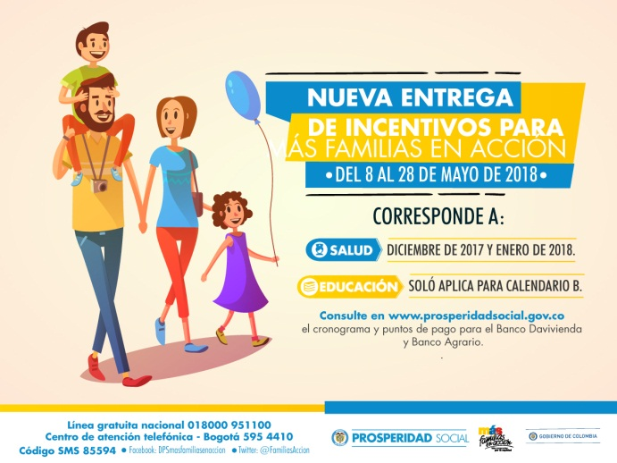
El programa Más Familias en Acción informa a los beneficiarios, que reciben el incentivo por modalidad giro, que por directrices de Prosperidad Social se modifican los horarios de atención:
De ahora en adelante el horario será en jornada continua de 9:30 am a 4:00 pm.
Se continúa con la entrega del incentivo en el coliseo del barrio Obrero de la ciudad de Pasto, del 15 al 19 de mayo, por modalidad pico y cédula, el titular debe de llevar documento de identidad original y número de código de beneficiario. Es importante acercarse a reclamar el incentivo y no generar suspensiones futuras.
Para mayor información pueden dirigirse a las instalaciones de la Secretaria de Bienestar Social – Programa Más Familias en Acción, horario de atención de 8:00 a 11.00 a.m. y de 2.00 a 5.00 pm - Antiguo INURBE Avenida Mijitayo.
Información: Secretario de Bienestar Social, Arley Darío Bastidas Bilbao. Celular: 3188342107
Somos constructores de paz

PAGO SUBSIDIO ECONÓMICO A BENEFICIARIOS DEL PROGRAMA COLOMBIA MAYOR “PARA QUE MADRUGAR, SI EN LA TARDE TAMBIÉN PUEDES COBRAR”
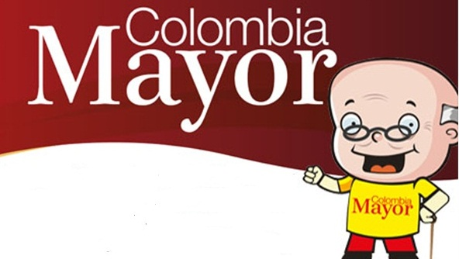
La Secretaría de Bienestar Social, comunica a los beneficiarios del “Programa Colombia Mayor” que a partir del 3 hasta el 26 del presente mes, se cancelará la nómina de MAYO correspondientes a marzo y abril del año en curso.
CRONOGRAMA ZONA URBANA
Es importante informar, que se ampliaron los horarios de atención, cancelando de lunes a viernes de 8:00 a.m – 12 md y de 2 pm – 6 pm, como también los días sábados en horario de 8:00 a.m – 12 md, conforme al siguiente cronograma de pagos.
DE ACUERDO AL PRIMER APELLIDO
Letra del primer apellido | Fecha de Pago
PENDIENTES POR COBRAR | Del 16 hasta el 26 de mayo

PUNTOS DE PAGO EFECTY - SERVIENTREGA
Se invita a los beneficiarios del programa Colombia Mayor, a conocer los 22 puntos de pago que se han autorizado y cobrar en el LUGAR MÁS CERCANO A SU DOMICILIO.
COMUNA | PUNTOS DE PAGO
Comuna 1 | Santiago (Cra 23 N. 11 – 64 LC)
 | Américas (Cra 19 N. 14 - 21)
Comuna 2 | Fátima (Cll 17 N. 13 -76)
Comuna 3 | Villa Flor (Mz 17 Cs 28)
 | Santa Mónica (Mz B Cs 92)
Comuna 4 | Lorenzo Cll 17 N. 5 E 24 (Diag teatro Pasto)
 | Terminal Pasto (Cra 6 N. 16 B – 50 Local 120)
 | Avenida Idema Calle 18 A # 10 – 03
Comuna 5 | Chambú II Mz 27 Cs 9
 | Pilar Cra 4 N. 12 A 20
Comuna 6 | Tamasagra Mz 14 Cs 18
 | Avenida Boyacá Cll 10 B N. 22 – 02
Comuna 7 | Parque Infantil (Cll 16 B N. 29 -48)
Centro Comercial Bombona local 1
(Cll 14 # 29 – 11 Local 1)
Comuna 8 | Avenida Panamericana  (Cll 2 # 33 – 09)
Comuna 9 | Vía Hospital San Pedro (cll 16 N. 37 -07)
Comuna 10 | Emas Cra 24 # 24 - 23
Comuna 11 | Avenida Santander cra 21 # 21 -87
 | Corazón de Jesús Mz 18 Cs 8
Comuna 12 | Avenida Colombia junto al Batallón Boyacá  (Cll 22 N. 15 – 25)
Encano | Efecty El Encano
Catambuco | Efecty Catambuco
Para mayor información se sugiere a los beneficiarios, consultar en cada nómina, la fecha y el punto de pago asignado, a través de la página de internet de la Alcaldía de Pasto:
http://www.pasto.gov.co/index.php/tramites-y-servicios-alcaldia-de-pasto/consulta-colombia-mayor
Ingresar número de cédula/arrastrar imagen/clik en consultar.
Se recuerda a todos los beneficiarios del programa que para realizar el respectivo cobro es indispensable:
Presentar la cédula original
Únicamente para el caso de las personas mayores en condición de discapacidad que no pueden acercarse a cobrar, presentar PODER NOTARIAL, éste debe tener vigencia del mes actual (MAYO), además debe presentar cédula original tanto del beneficiario/a como del apoderado/a.
Igualmente, pueden dirigirse hasta las instalaciones del Centro Vida para el Adulto Mayor, ubicado en la Secretaría de Bienestar Social, barrio Mijitayo Cra 26 Sur (antiguo Inurbe) o comunicarse a la siguiente línea telefónica: 7238682 – 7244326
Información: Secretario de Bienestar Social, Arley Darío Bastidas Bilbao. Celular: 3188342107
Somos constructores de paz

Oficina de Comunicación Social
Alcaldía de Pasto

